Урок алгебри в 9 класі.

**Тема.** ***Розв’язування вправ із теми «Нерівності другого степеня з однією змінною». Самостійна робота.***

**Мета уроку:** продовжити формувати вміння та навички розв’язування нерівностей другого степеня з однією змінною графічним способом та розв’язування нерівностей методом інтервалів.

Розвивати логічне мислення, техніку усної лічби, уміння раціоналізувати процес розв’язування; виховувати культуру математичних записів та математичного мовлення.

Провести самостійну роботу з метою контролю знань та вмінь.

**Тип уроку:** Урок формування вмінь та навичок.

**Обладнання:** Таблиці, алгоритми розв’язування нерівностей другого степеня та розв’язування нерівностей методом інтервалів. Шаблони графіків функцій $y=x^{2}$, $y=2x^{2}$ та $y=\frac{1}{2}x^{2}$. Картки.

**Хід уроку**

1. **Актуалізація опорних знань учнів.**

Перевірка домашнього завдання (фронтально).

№374 (ІІ рівень) Відповіді:

а) $(-∞;-1)∪(1,2;+∞)$;

б) Розв’язків немає;

в) $(-∞;+∞)$.

№396 (ІІІ рівень) Відповіді:

а) (2;3);

б) $\left[-3;0,5\right]∪\left[5;=∞\right);$

в) $\left[-4;-2\right]∪\left[1;5\right].$

№ 404 (IV рівень) Відповідь: $\left(-∞;-1\right)∪\left(\frac{1}{3};1\right)∪\left(1;∞\right).$

№ 405 (а) Відповідь: $\left(-∞;-2\right]∪\left[5;+∞\right).$

№ 407 (а) Відповідь: $\left(-3;-2\right)∪\left(2;5\right).$

Усні вправи.

$1°$. Як розміщена парабола відносно осі Ох, якщо дискримінант квадратного тричлена

а) дорівнює 0;

б) більший за 0;

в) менший від 0.

$2°$. Які точки параболи відіграють роль для відшукування проміжків, де функція $y=ax^{2}+bx+c$:

а) зростає або спадає;

б) набуває від’ємних або додатних значень.

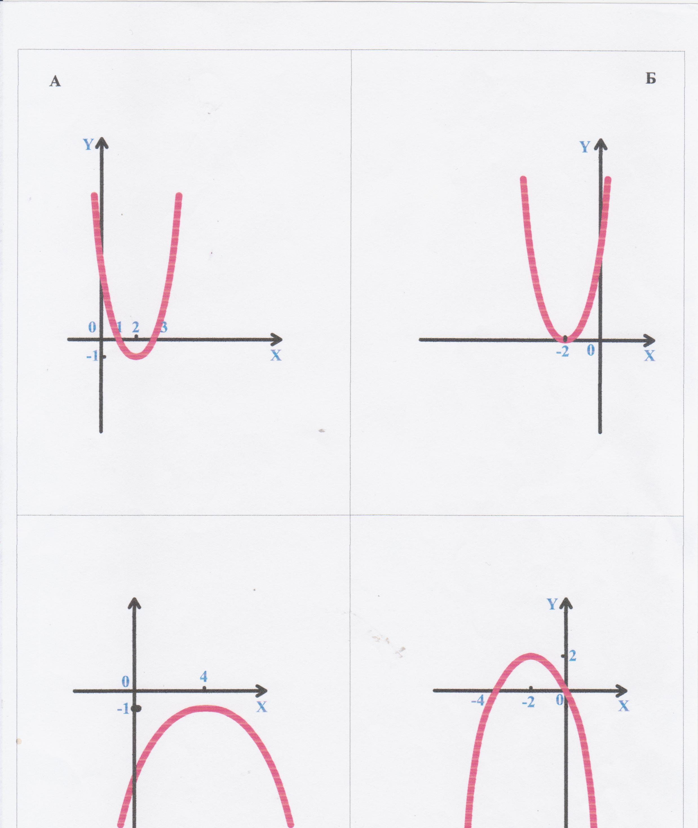 $3°$. На малюнку зображено графіки функцій $y=ax^{2}+bx+c$.

Користуючись малюнком, назвати значення змінної х, при яких функція $y=ax^{2}+bx+c$:

а) набуває додатних значень;

від’ємних значень;

значень, що дорівнюють нулю;

б) зростає; спадає;

в) набуває найбільшого чи найменшого значення;

г) визначити знак коефіцієнта $a$; дискримінанти Д; коефіцієнта $c$.

$4°$. Користуючись малюнком, розв’язати нерівність:

а) $ax^{2}+bx+c>0$;

б) $ax^{2}+bx+c≤0$;

в) $ax^{2}+bx+c≥0$.

$5°.$ Сформулювати означення області визначення функції.

$6°$. При яких значеннях х має зміст вираз (знайти область визначення функції)

а) $y=\frac{1}{2x-1}$;

б) $y=\frac{1}{x^{2 }+3};$

в) $y=\sqrt{x+1}$;

г) $y=\sqrt{-x}$.

1. **Мотивація навчальної діяльності.**

Повторимо алгоритми:

а) розв’язання нерівностей другого степеня з однією змінною; (графічним способом і методом інтервалів);

б) пригадаємо розв’язання на прикладі кількох нерівностей; виконаємо самостійну роботу, щоб дізнатися, як засвоїли дану тему, і підготуватися до контрольної роботи.

1. **Розв’язування вправ.**

№480 (а, б). *Розв’язати нерівність:* (ІІ рівень)

а) $x^{2}-2x-8>0$;

За теоремою Вієта $x_{1}=-2;x_{2}=4$, тоді розв’язком даної нерівності буде об’єднання проміжків $(-∞;-2)∪(4;+∞)$;

б) $-x^{2}-4x+5≤0$

$$D={(-4)}^{2}-4×\left(-1\right)×5=16+20=36>0$$

$\sqrt{D}=\sqrt{36}=6$*/*

$$x_{1}=\frac{4-6}{-2}=1; x_{2}=\frac{4+6}{-2}=-5;$$

Відповідь: $\left(-∞;-5\right]∪[1;+∞)$.

№397(д). *Розв’язати нерівність (ІІІ рівень)*

$$\left(x+4\right)\left(x+2\right)\left(x-1\right)\left(x-3\right)>0$$

Розглянемо функцію $y=\left(x+4\right)\left(x+2\right)\left(x-1\right)\left(x-3\right)$.

Знаходимо нулі функції $x_{1}=-4;x_{2}=-2;x_{3}=1;x_{4}=3.$

Методом інтервалів розв’яжемо нерівність:

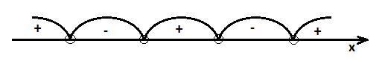

Відповідь: $(-∞;-4)∪(-2;1)∪(3;+∞)$.

№381 (б). *Знайти область визначення функції*

$y=\sqrt{3x^{2}+4x+1}$.

Області визначення функції утворюють ті значення х, які є розв’язками нерівності

$$3x^{2}+4x+1≥0$$

$$D=4^{2}-4×3×1=16-12=4>0$$

$$\sqrt{D}=\sqrt{4}=2$$

$$x_{1}=\frac{-4-2}{6}=-1; x_{2}=\frac{-4+2}{6}=-\frac{1}{3};$$

Відповідь: $\left(-∞;-1\right]∪\left[-\frac{1}{3};+∞\right).$

*Розв’язати нерівність*

(завдання взято із вступних тестів Києво-Могилянської академії).

$$\frac{x^{2}-2x-3}{\left|x-1\right|}≤0;$$

Область визначення – множина всіх дійсних чисел, крім $x=1$.

Оскільки $\left|x-1\right|>0$, то $x^{2}-2x-3≤0$;

За теоремою Вієта $x_{1}=-1;x_{2}=3$.

Тоді потрібно розв’язати нерівність $(x-1)(x-3)≤0$ методом інтервалів:

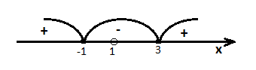

Відповідь: $[-1;1)∪(1;3]$.

1. **Підсумок уроку.**

Диференційна самостійна робота. Домашнє завдання:

І-ІІ рівень: №480. ІІІ рівень: №377(а, б), №395 (б)

IV рівень: №407 (в, г), № 408 (а).